实验五、触摸模块驱动实验

1 实验目的
设计触摸模块驱动，实现12个触摸按键检测。

2 实验内容
1、打开“oled驱动”工程。
2、添加tsm12模块到工程中。
3、编写代码，在board中实现tsm12芯片初始化。
4、编写代码，实现从触摸模块读取键值。
5、编译工程，验证触摸模块驱动是否完成。

3 实验原理
本实验平台集成了12键触摸按键模块，可以实现0~9、‘*’和‘#’字符的输入，使用的触摸检测芯片是TSM12，TSM12是一个12通道电容式触摸传感器，具有以下特点：
- 可选单次或多次输出模式；
- 8级灵敏度可调；
- 多芯片应用同步功能；
- 可设置3种触摸强度检测（低、中、高）；
- 可通过外部电阻调节芯片内部频率；
- 可调响应时间和中断电平；
- 具备高频消噪电路；
- 通道1具备电源键功能，可用于手机等应用场合；
TSM12芯片封装如下图所示：

TSM12引脚定义如下表所示：
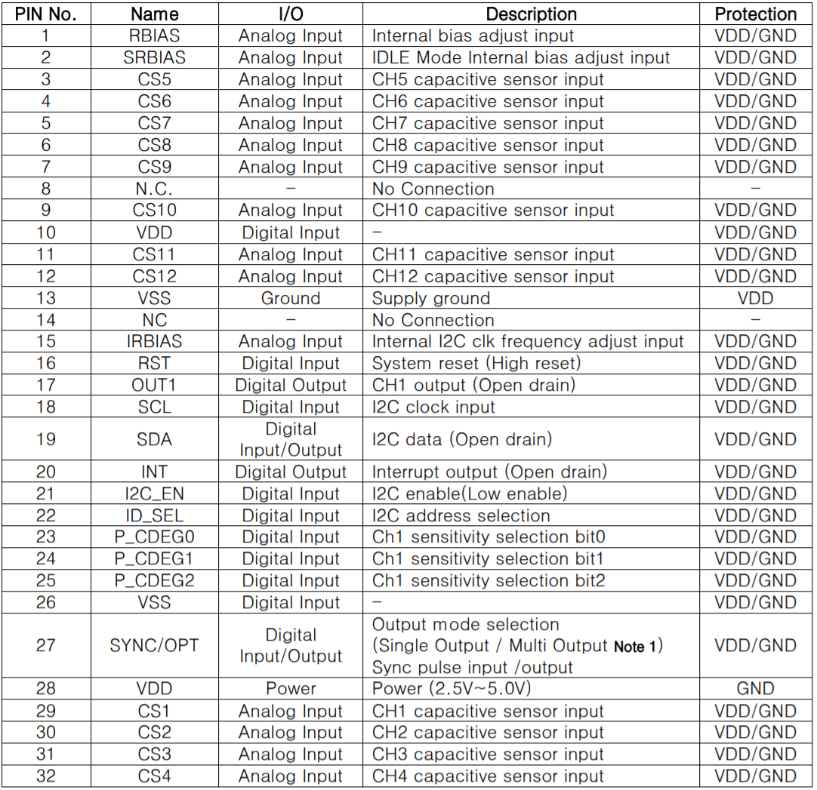
触摸模块原理图如下图所示。
更详细的芯片说明请参考《5.TSM12数据手册.pdf》。
TSM12芯片初始化过程如下图所示。
当用户触摸了按键时，TSM12芯片的INT引脚会输出下降沿，此时可以读取TSM12芯片的Output1、Output2和Output3寄存器以识别用户触摸的按键。设计触摸模块的驱动如下图所示。

4 实验步骤
- 使用Clion切换代码到“oled驱动”节点。
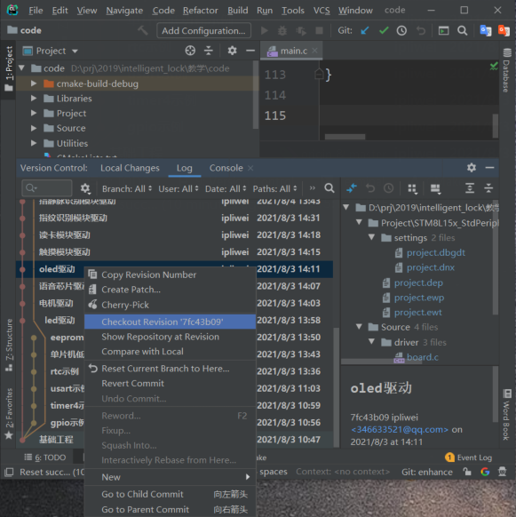
- 启动IAR集成开发环境，选择【File】->【Open Workspace】，打开该工程，如下图：
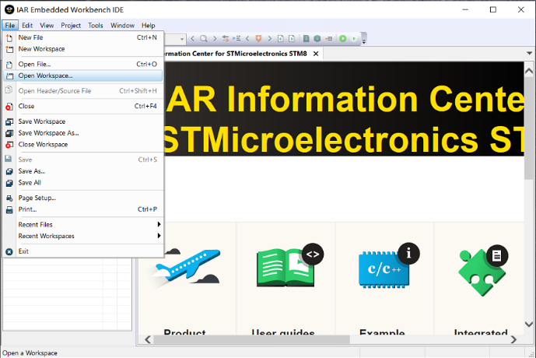
- 在driver目录下添加tsm12.c和tsm12.h，如下图所示：
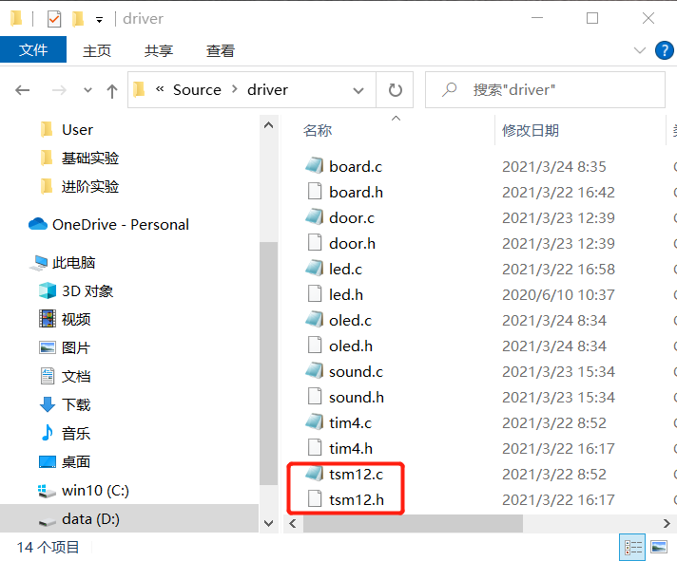
- 右键【driver】->【Add】->【Add Files..】，添加tsm12.c和tsm12.h到工程中，如下图：
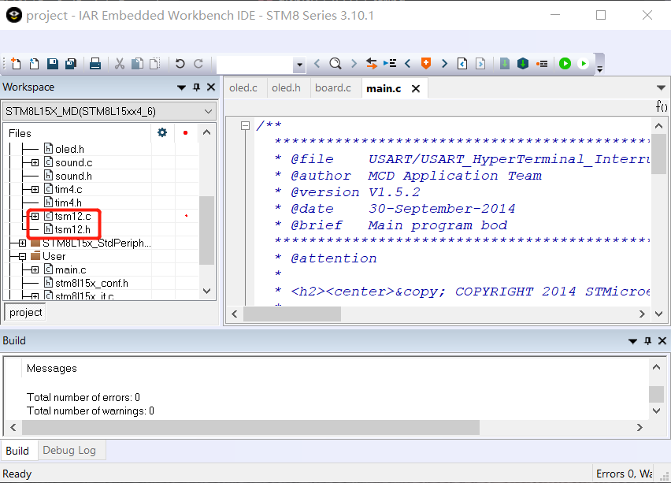
- 在tsm12.c中加入IIC驱动代码：
#include "stm8l15x.h"
#include "timer4.h"
#include "tsm12.h"
void I2C_Delay(void) {
u32 i;
for (i = 0; i < 10; i++);
}
void delay(unsigned int dly) {
u32 i;
for (i = 0; i < dly; i++);
}
void iicInit(void) {
SCL_SET();
SDA_SET();
TSM12_I2C_DISABLE();
}
void I2C_Start(void) {
SDA_SET();
SCL_SET();
I2C_Delay();
SDA_CLR();
I2C_Delay();
}
void I2C_Stop(void) {
SDA_CLR();
SCL_SET();
I2C_Delay();
SDA_SET();
I2C_Delay();
}
unsigned char I2C_SendByte(unsigned char data) {
signed char i;
unsigned char ack;
SCL_CLR();
for (i = 7; i >= 0; i--) {
if (0 != (data & (1 << i))){SDA_SET();}
else {SDA_CLR();}
I2C_Delay();
SCL_SET();
I2C_Delay();
SCL_CLR();
I2C_Delay();
}
SDA_SET();
I2C_Delay();
SDA_IN();
SCL_SET();
I2C_Delay();
if (SDA_READ()) {ack = 0;}
else { ack = 1;}
SCL_CLR();
I2C_Delay();
SDA_OUT();
return ack;
}
unsigned char I2C_RecvByte(unsigned char ack) {
signed char i;
unsigned char data = 0;
SDA_SET();
SCL_CLR();
SDA_IN();
for (i = 7; i >= 0; i--) {
SCL_SET();
I2C_Delay();
if (SDA_READ()){ data |= (1 << i); }
SCL_CLR();
I2C_Delay();
}
SDA_OUT();
if (1 == ack) { SDA_CLR();}
else { SDA_SET(); }
I2C_Delay();
SCL_SET();
I2C_Delay();
SCL_CLR();
I2C_Delay();
return data;
}
- 在tsm12.c中加入tsm12初始化及读写寄存器代码：
unsigned char TSM12_Write_Byte(unsigned char REG_Address, unsigned char REG_data) {
I2C_Start();
if (I2C_SendByte(TSM12_Slave_Adress) == 0){return 0;}
if (I2C_SendByte(REG_Address) == 0){return 0;}
if (I2C_SendByte(REG_data) == 0){return 0;}
I2C_Stop();
delay(50);
return 1;
}
unsigned char TSM12_Read_Byte(unsigned char REG_Address) {
unsigned char data;
I2C_Start();
I2C_SendByte(TSM12_Slave_Adress);
I2C_SendByte(REG_Address);
I2C_Start();
I2C_SendByte(TSM12_Slave_Adress | 0x01);
data = I2C_RecvByte(0);
I2C_Stop();
return data;
}
void tsm12Init(void) {
iicInit();
TSM12_I2C_ENABLE();
Delay_ms(400);
TSM12_Write_Byte(CTRL2, 0x0F);
TSM12_Write_Byte(CTRL2, 0x07);//enable sleep mode
TSM12_Write_Byte(SENS1, 0x77);// 9, 6
TSM12_Write_Byte(SENS2, 0x77);// 3, #
TSM12_Write_Byte(SENS3, 0x77);// 8, 5
TSM12_Write_Byte(SENS4, 0x77);// 2, 0
TSM12_Write_Byte(SENS5, 0x77);// *, 1
TSM12_Write_Byte(SENS6, 0x77);// 4, 7
TSM12_Write_Byte(CTRL1, 0x8B);
TSM12_Write_Byte(REF_RST1, 0x00);
TSM12_Write_Byte(REF_RST2, 0x00);
TSM12_Write_Byte(CH_HOLD1, 0x00);//enable all channels
TSM12_Write_Byte(CH_HOLD2, 0x00);
TSM12_I2C_DISABLE();//TSM12 I2C disable
}
unsigned char TSM12_Read_Reg(unsigned char REG_Address) {
unsigned char temp;
TSM12_I2C_ENABLE();
delay(30);
temp = TSM12_Read_Byte(REG_Address);
TSM12_I2C_DISABLE();
return temp;
}
uint8_t touchFlag = 0;
void onTouchKeyEvent(void) {
touchFlag = 1;
}
- 在tsm12.c中加入读取键值代码：
unsigned char readTsm(void) {
uint8_t temp1, temp2, temp3;
uint8_t output_value = 0xff;

if (touchFlag == 0)return output_value;
touchFlag = 0;
temp1 = TSM12_Read_Reg(OUTPUT1);
temp2 = TSM12_Read_Reg(OUTPUT2);
temp3 = TSM12_Read_Reg(OUTPUT3);
if (temp1) {
if ((temp1 == 0x01) || (temp1 == 0x02) || (temp1 == 0x03)) output_value = 3;
if ((temp1 == 0x04) || (temp1 == 0x08) || (temp1 == 0x0C)) output_value = 6;
if ((temp1 == 0x10) || (temp1 == 0x20) || (temp1 == 0x30)) output_value = 9;
if ((temp1 == 0x40) || (temp1 == 0x80) || (temp1 == 0xC0)) output_value = 11;

}
if (temp2) {
if ((temp2 == 0x01) || (temp2 == 0x02) || (temp2 == 0x03)) output_value = 2;
if ((temp2 == 0x04) || (temp2 == 0x08) || (temp2 == 0x0C)) output_value = 5;
if ((temp2 == 0x10) || (temp2 == 0x20) || (temp2 == 0x30)) output_value = 8;
if ((temp2 == 0x40) || (temp2 == 0x80) || (temp2 == 0xC0)) output_value = 0;
}
if (temp3) {
if ((temp3 == 0x01) || (temp3 == 0x02) || (temp3 == 0x03)) output_value = 10;
if ((temp3 == 0x04) || (temp3 == 0x08) || (temp3 == 0x0C)) output_value = 7;
if ((temp3 == 0x10) || (temp3 == 0x20) || (temp3 == 0x30)) output_value = 4;
if ((temp3 == 0x40) || (temp3 == 0x80) || (temp3 == 0xC0)) output_value = 1;
}
return output_value;
}
- 在tsm12.h中加入函数声明。
#ifndef TSM12_H_
#define TSM12_H_
#define SENS1 0x02
#define SENS2 0x03
#define SENS3 0x04
#define SENS4 0x05
#define SENS5 0x06
#define SENS6 0x07
#define CTRL1 0x08
#define CTRL2 0x09
#define REF_RST1 0x0A
#define REF_RST2 0x0B
#define CH_HOLD1 0x0C
#define CH_HOLD2 0x0D
#define CAL_HOLD1 0x0E
#define CAL_HOLD2 0x0F
#define OUTPUT1 0x10
#define OUTPUT2 0x11
#define OUTPUT3 0x12
void tsm12Init(void);
void TSM12_Exit_Sleep_Mode(void);
void TSM12_Into_Sleep_Mode(void);
unsigned char TSM12_Read_Reg(unsigned char REG_Address);
#define I2C_GPIO GPIOD
#define I2C_SCL GPIO_Pin_7
#define I2C_SDA GPIO_Pin_6
#define I2C_INT GPIO_Pin_5
#define I2C_EN GPIO_Pin_4
#define TSM12_I2C_ENABLE() GPIO_ResetBits(I2C_GPIO, I2C_EN)
#define TSM12_I2C_DISABLE() GPIO_SetBits(I2C_GPIO, I2C_EN)
#define SCL_SET() GPIO_SetBits(I2C_GPIO, I2C_SCL)
#define SCL_CLR() GPIO_ResetBits(I2C_GPIO, I2C_SCL)
#define SDA_SET() GPIO_SetBits(I2C_GPIO, I2C_SDA)
#define SDA_CLR() GPIO_ResetBits(I2C_GPIO, I2C_SDA)
#define SDA_READ() GPIO_ReadInputDataBit(I2C_GPIO, I2C_SDA)
#define SCL_OUT() GPIO_Init(I2C_GPIO, I2C_SCL, GPIO_Mode_Out_PP_High_Fast)
#define SDA_OUT() GPIO_Init(I2C_GPIO, I2C_SDA, GPIO_Mode_Out_PP_High_Fast)
#define SDA_IN() GPIO_Init(I2C_GPIO, I2C_SDA, GPIO_Mode_In_FL_No_IT)
#define TSM12_Slave_Adress 0xD0 //write
void onTouchKeyEvent(void);
unsigned char readTsm(void);
#endif
- 修改stm8l15x_it.c的INTERRUPT_HANDLER(EXTI5_IRQHandler, 13)函数，发生触摸中断时调用onTouchKeyEvent函数。
#include "tsm12.h"
INTERRUPT_HANDLER(EXTI5_IRQHandler, 13)
{
onTouchKeyEvent();
EXTI_ClearITPendingBit(EXTI_IT_Pin5);
}
- 修改board.c中的boardInit函数，加入TSM12芯片初始化。
#include "stm8l15x.h"
#include "led.h"
#include "timer4.h"
#include "oled.h"
#include "tsm12.h"
void boardInit(void){
….
//TSM12
GPIO_Init(GPIOD, GPIO_Pin_7, GPIO_Mode_Out_PP_High_Fast);
GPIO_Init(GPIOD, GPIO_Pin_6, GPIO_Mode_Out_PP_High_Fast);
GPIO_Init(GPIOD, GPIO_Pin_4, GPIO_Mode_Out_PP_High_Fast);
/*配置外部中断*/
disableInterrupts();
GPIO_Init(GPIOD, GPIO_Pin_5, GPIO_Mode_In_FL_IT);
EXTI_SetPinSensitivity(EXTI_Pin_5, EXTI_Trigger_Falling);
enableInterrupts();
tsm12Init();
}
- 修改main函数，在main函数中实现读取按键，并闪烁该按键对应的led。
#include <stdio.h>
#include "stm8l15x.h"
#include "stm8_eval.h"
#include "board.h"
#include "led.h"
#include "door.h"
#include "sound.h"
#include "oled.h"
#include "tsm12.h"
void main(void) {
CLK_SYSCLKDivConfig(CLK_SYSCLKDiv_1);
boardInit();
display_GB2312_string(0,0,"智能锁实践", 0);
while (1) {
/*请在此实现循环读取触摸按键，并闪烁对应的led灯；当按下“#”键时执行开锁。
注意：当没有检测到按键时，readTsm函数将返回0xff*/
}
}

5 实验结果
重启单片机，按下任意一个触摸按键，对应的led灯将闪烁一次。当按下“#”键时执行开锁。

6 提高实验
把读取到的键值显示在oled上。

